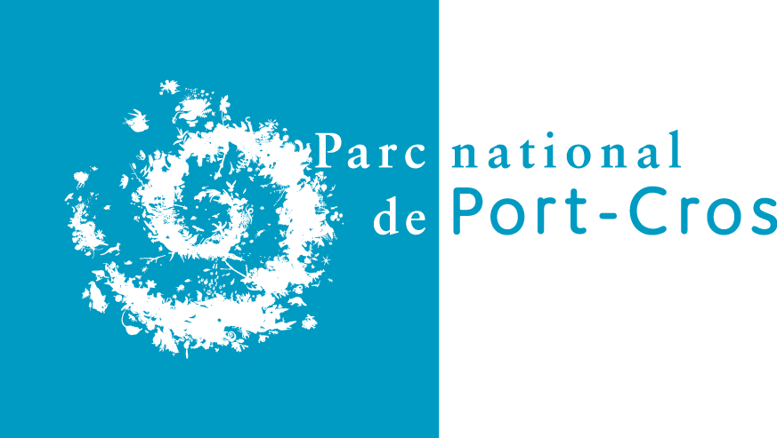
Fiche d’inscription
« Le nouveau Parc national de Port-Cros »
Journées associations partenaires
26 et 27 avril 2018
PARTICIPANT

Structure :

Nom et prénom :

Fonction :

Adresse :

Téléphone :

Mel :

PROPOSITION DE SUJETS

-Quelles sont les problématiques que vous souhaiteriez voir aborder en salle ?
( ex : suivis scientifiques, démonstrations de technique d'animation, liens avec l'éducation nationale, actions vers des publics spécifiques, etc.) :

-Quels projets avez-vous en partenariat avec le Parc national de Port-Cros (réalisés en 2017 ou en cours) :

-Quelles animations pourriez-vous proposer lors de la découverte en bateau -Le Brigantin- de l'Aire Maritime Adjacente (pour présentation lors de la sortie) ?

